私の見たD-Star
Shu JA3GQJ
話のタネ１
ビット(bit)とバイト(Byte) 情報量の単位と2進数
◇情報量の単位
単位 | 読み方 | 意 味
bit  b | ビット | 情報量の基本単位． 語源は binary digit （2進数の1桁）を合成したもの．  1 bit は2進数での1桁分の情報量で，二者択一のどちらかを示す． （例：1か0，真(true)か偽(false)，YesかNoなど）  2 bit を2進数で表すと 00, 01, 10, 11 の4通りとなり，2 bit は4種類までの情報を表現できる情報量ということになる． （例：春夏秋冬，平面座標の第1～第4象限，前後左右など）
  1 bit : | 2¹＝ | 2通り | 2進数表記 0 ～ 1 （1桁）
  2 bit : | 2²＝ | 4通り | 0 ～ 11 （2桁）
  3 bit : | 2³＝ | 8通り | 0 ～ 111 （3桁）
  4 bit : | 2⁴＝ | 16通り | 0 ～ 1111 （4桁）
  8 bit : | 2⁸＝ | 256通り | 0 ～ 11111111 （8桁）
  16 bit : | 2¹⁶＝ | 256×256通り＝ 6万5536通り | 0 ～ 1111111111111111 （16桁）
  24 bit : | 2²⁴＝ | 256×256×256通り＝1677万7216通り | 0 ～ 1111・・・（1が24個並ぶ） （24桁）
  32 bit : | 2³²＝ | 42億9496万7296通り | 0 ～ 1111・・・（1が32個並ぶ） （32桁）
  64 bit : | 2⁶⁴＝ | 1844京6744兆0737億0955万1616通り | 0 ～ 1111・・・（1が64個並ぶ） （64桁）
Byte  B | バイト | 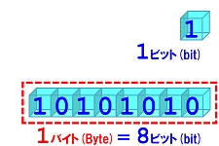  一般的に 1 Byte ＝ 8 bit を意味する．コンピュータ上では半角英数字の1文字を 1 Byte で表現することが多い．日本語の漢字やひらがな等は 2 Byte で1文字が表されるため2バイト文字とも呼ばれる．省略表記として bit は英小文字の b，Byte は英大文字の B で区別する
nibble | ニブル | 1 nibble ＝ 1/2 Byte (half-Byte)． 一般的に 4 bit のことであるが，この単位が使用されることは少ない．1 nibble は 4 bit なので16進数の1桁分の意味にもなる．1 Byte の半分という意味から 1 Byte の上位nibbleと下位nibbleという使い方もある．また 語源は，Byte が bite(噛む)をもじった造語であることから，その半分ということで nibble(少しかじる) とした
word | ワード | 1 word とは，コンピュータのプロセッサ(CPU等)が1度の処理で扱うことができる情報量であり大きさはシステムによって異なる．例えば32bitプロセッサのシステムにおいて，1 word は 32 bit である．2 word 分を double word (あるいは long word) と呼ぶこともある

■ 1バイト文字とASCIIコード
8ビット（＝1バイト）で表現される文字
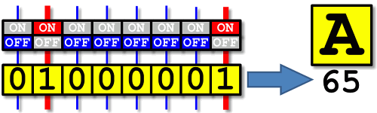

1バイト文字（半角英大文字）とASCIIコード（2進数,16進数,10進数）
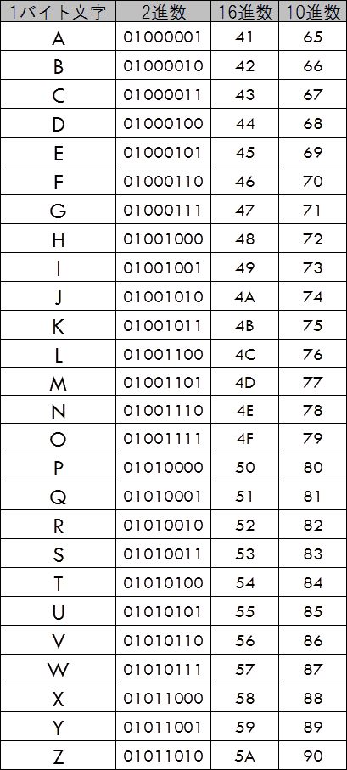

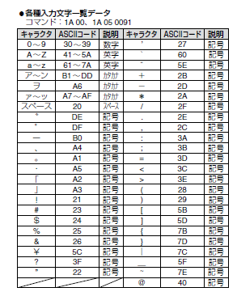
単位 | 読み方 | 意 味
KB | キロ バイト  Kilo Byte | 1 KB ＝ 10³B ＝ 1,000 B あるいは 1 KB ＝ 2¹⁰B ＝ 1,024 B  インターネット上の世界における情報量は爆発的に増加しており，その情報量の単位も大きな桁数を表現するものが使われている．  ハードディスク等のストレージ(外部記憶装置)の容量は， 他分野の単位と同様に10を基数として 1 KB ＝ 1,000 B で情報量を表すことも多い．  プロセッサと直接やりとりする主メモリなど基板上に配置される部品の容量は 2を基数としたほうが表しやすいので 1 KB ＝ 1024 B として用いることが多く，区別するために KiB と表しキビバイト(Kibi Byte = Kilo-binary Byte)と呼ぶ場合もある．以下同様
MB | メガ バイト  Mega Byte | 1 MB ＝ 1,000 KB ＝ 10⁶B ＝ 1,000,000 B  1 MB ＝ 1,024 KB ＝ 2²⁰B ＝ 1,047,576 B (MiB:メビバイト
GB | ギガ バイト  Giga Byte | 1 GB ＝ 1,000 MB ＝ 10⁹B ＝ 1,000,000,000 B  1 GB ＝ 1,024 MB ＝ 2³⁰B ＝ 1,073,741,824 B (GiB:ギビバイト)
TB | テラ バイト  Tera Byte | 1 TB ＝ 1,000 GB ＝ 10¹²B ＝ 1,000,000,000,000 B  1 TB ＝ 1,024 GB ＝ 2⁴⁰ B ＝ 1,099,511,627,776 B (TiB:テビバイト)

◇ 情報通信の単位
単位 | 読み方 | 意 味
bps | ビーピーエス | 原則として英小文字で表記する． bits per second （ビット毎秒）の略．1秒間に伝送できるビット数で伝送効率を表す。 bps を bit/s あるいは b/s と表記する場合もある． またビットレート(bit rate)と呼ばれることもある。  情報ネットワークでの通信は信号のオン/オフ（電圧の高/低など）によって 情報を伝えることから0と1の2進数での表現が適しているため情報量の単位として bit が用いられている． bps の数値を8で割れば Byte/s という単位になるがあまり使用されない。
Kbps | キロビーピーエス  kilo bps | 1 Kbps ＝ 1,000 bps  光回線やADSL等による比較的高速な通信回線の帯域幅をブロードバンド(Broadband : 広帯域)と呼ぶ．一方，128 Kbps 以下の帯域幅をナローバンド(Narrowband : 狭帯域)と呼ぶ．（ISDN回線 1.5 Mbps 以下をナローバンドとする場合もある）
Mbps | メガビーピーエス  Mega bps | 1 Mbps ＝ 1,000 Kbps ＝ 1,000,000 bps  イーサネット(Ethernet)の10BASE-Tは理論上 10Mbps の伝送効率を持つが，実行速度としては様々な要因による遅延時間が加わるため理論値よりも低下する。なお速度という表現は厳密に言えば正しくない。それは信号としての電流や光が物質内を伝わる速度は不変で信号自体は一瞬で届くのであるが，データの伝送を開始してから完了するまでにかかる待ち時間が遅延によって長くなることから，体感的な速度という意味で使用している。  100BASE-TXはファストイーサネット(FastEthernet)とも呼ばれ，100Mbps のネットワークの規格である．  家庭向けネットワークサービスである ADSL は数Mbpsから数十Mbpsの伝送効率であるが，通信方向の上りと下りで伝送効率は非対称で下りより上りは低い
Gbps | ギガビーピーエス  Giga bps | 1 Gbps ＝ 1,000 Mbps ＝ 1,000,000,000 bps  1 Gbps の伝送効率をもつネットワークをギガビットイーサネット(Giga bit Ethernet : GbE)ともいう．通信規格として，1 Gbps, 10 Gbps, 40 Gbps の伝送効率のものなどがある。
Packet | パケット | パケットは情報量の単位ではないが，ネットワークを介してやりとりされるデータを分割した小さなかたまりを「パケット」という。packetの直訳は小包の意味。パケットの大きさは通信プロトコルによって異なり固定長あるいは可変長である．大きなサイズを持つデータであっても，パケットサイズに分割して送信することで，ネットワークの帯域を連続して占有しないため負荷が軽くなり，またデータの一部が破損しても全データを再送信せずに壊れたデータを含むパケットだけ再送信すれば済むメリットがある．パケットを用いる方式をパケット通信という。
Packetの一例
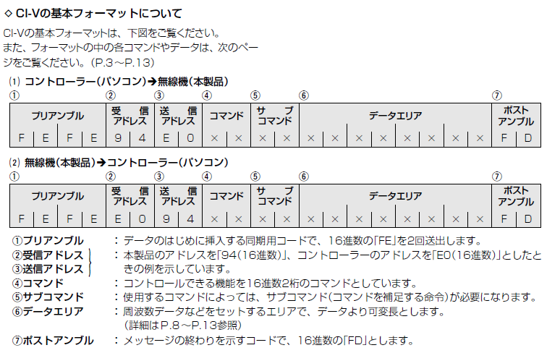

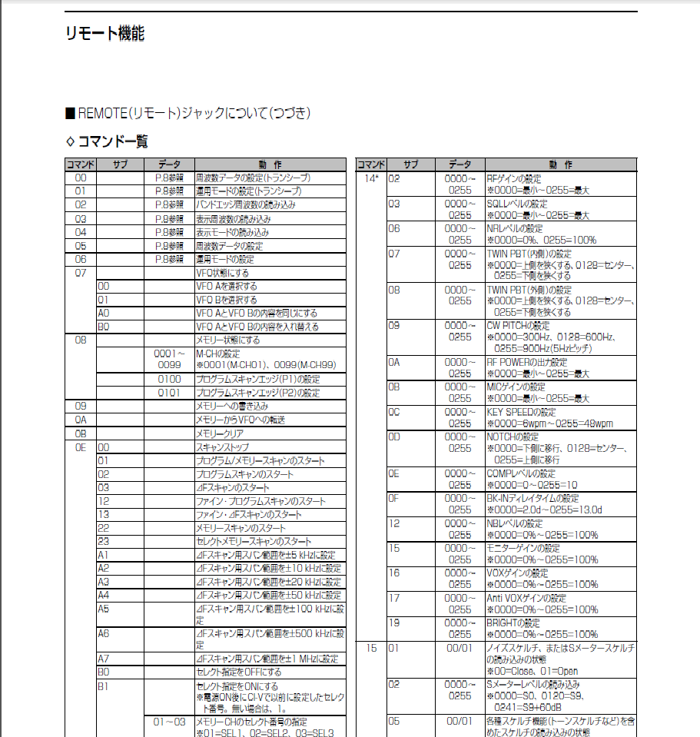
ICOMの自作RIG制御プログラム
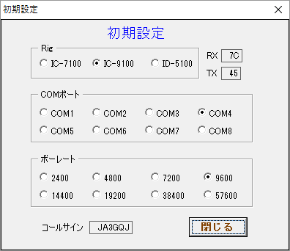

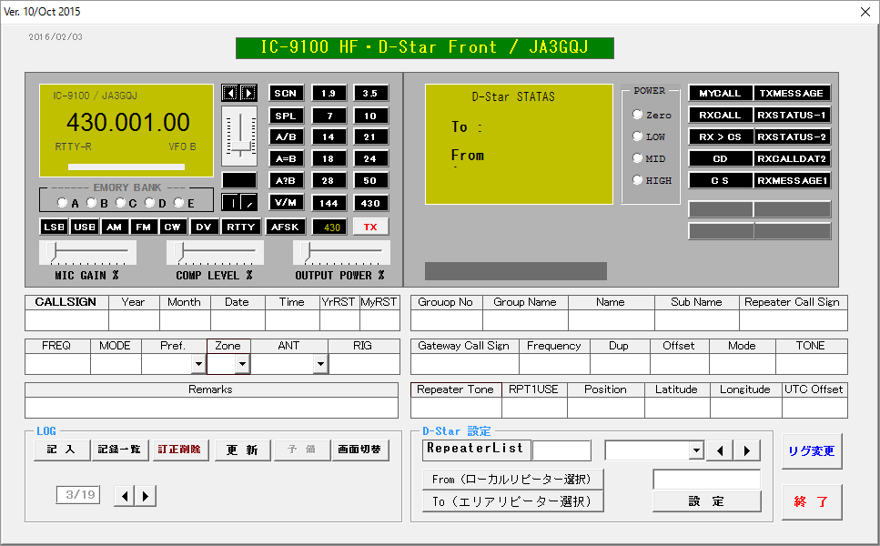
話のタネ2
DVシステムのキーコンポーネント
DVシステムに共通する無線インタフェース
変調方式の定義
モデムの同期
信号の流れを作る
時分割多元接続/時分割多重アクセスのタイミングを作る
ネットワーク
信号の行き先を決める
信号の搬送（通常はIP）
指揮統制
アクセスとサービス
プロトコル構造
開始と終了の定義
二つ以上のデジタル信号をそれらの間で交互に混合する
他のデータについて説明し、その情報を与えるデータのセット
IPアドレス指定とID
音声/データのエンコーディング
ボコーダータイプとレートVocoder Type and Rate
データペイロードタイプData Payload Type
データ形式Data Format
ネットワークのプロトコル対無線
・RFプロトコルは、ノイズの多い環境でのデータの整合性を維持しながら、バンド幅を
最小化するように設計されています
・ネットワークプロトコルは、一般的に信頼性のあるリンクにおけるスループットを最大に
するように設計されています
画像通信における無線とネットワークの違い
無線で使えるMMSSTVやEasyPalはネットワーク（インターネットでは使えない。
MMSSTVはインターネット用を作ってもらった（同期信号の変更）。
EasyPalのQAMがインターネット通信ソフトのCODECにあわない。
四つの代表的なDVシステム
D-Star(ICOM)  AMBE+  FDMA(6.25Kc)  HF/VHF/UHF  GMSK  Free DV（Open Source）  Codec-2  FDMA(<4 KHz)  HF/VHF/UHF  OFDM,GMSK and TBO | System Fusion（Yaesu）  AMBE+2  FDMA(12.5Kc)  10m/2m/70cmm  C4FM(4FSK)  DMR（Motoroler）  AMBE+2  TDMA(12.5KHz)  VHF/UHF/33cm  4FSK
アメリカにおけるD-Star
D-Starシステムはリピーター、ゲイトウェイ、リフレクーの三つの機能を備えている。
・ゲートウェイを使った、2つのルーティング・ネットワーク
ICOM V1/ G2（独自のICOMゲートウェイをサポートしている）
ircDDB（最大級のオープンシステムで、ICOMと自作をサポートしている）
・三つのリンクシステム、コールサイン呼び出し、そして「トークグループ」システム
DPLUS、DEctra、DCS/ CCS（ゲートウェイからゲートウェイそして反射器へ）
スターネットデジタルグループ（STARnet Digital Groups）でコールサインに
よってルーティング
・6.25 KHzのバンド幅で4800 bpsのスループットのGMSK変調
3600bps combined AMBE+ w/FEC and 1200 bps for meta data/data
Higher data mode in latest version(for data transfer w/o voice)
・10年以上の実績
このような無線内側GPSベースのリピーターの検索や大規模データベースなどの
新機能
リピータ、ユーザー、およびネットワークサービスが最大である
・機器とソフトウェア
・ICOMは一次無線機メーカーである（HF/ VHF/ UHF/23cmリピータ）
・少なくとも2の他のメーカーは無線を構築するためにコミットしている。
・強固な二次部品市場
（DVメガ/ DVAP、ノードアダプタ/ DVRPTR、ThumbDV/ DV3000/ DVドングル。）
・アマチュア無線コミュニティ内での複数ソフトの開発

D-StarとFMリピーターの比較
FMリピーターの概念
オーディオ
オーディオ

リピーター
シンプレックス

無線機
無線機

送信側 受信側


D-Starの概念
インターネット回線が利用できる。
画像などデーター（画像など）や位置情報も扱える。
アナログ信号をデジタル信号に変換(符号化)してGMSK変調しその中身は
パケットである。
FMに比べて帯域が半分以下の6.25KHｚである。

リフレクター/APRS
オーディオ
オーディオ

インターネット
ネットワーク
Vocorder
Vocorder

データ
データ
プロトコル
プロトコル

モデム
モデム
ゲイトウエイ
リピーター

無線機
無線機
シンプレックス

送信側 受信側

符号化（アナログデジタル変換）の概念

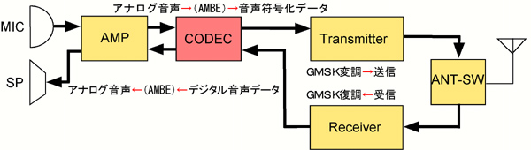

D-Starの符号化信号の中身(パケット)
無線部ヘッダ
ビット  同期 | フレーム  同期 | フラグ１ | フラグ2 | フラグ3 | ID |  |  |  |  | PFCS
 |  |  |  |  | 送り先レピータ  コールサイン | 送り元レピータ  コールサイン | 相手局  コールサイン | 自局  コールサイン1 | 自局  コールサイン2 | PFCS
64bit | 15bit | 1byte | 1byte | 1byte | 8byte | 8byte | 8byte | 8byte | 4byte | 2byte

データ
音声  フレーム | データ  フレーム | 音声  フレーム | データ  フレーム | …… | 音声  フレーム | ラスト  フレーム
72bit | 24bit | 72bi t | 24bit | … | 72bit | 48bit

ビット同期：入力信号の同期をとるためのビット同期信号
フレーム同期：これより信号であることを表すフレーム同期信号
フラグ１：このヘッダの意味づけをしています。レピータ経由通信／直接通信，レピータ制御信号等
送り先レピータコールサイン：アシスト局で中継したとき，最終目的地のレピータコールサイン
送り元レピータコールサイン：D-STARトランシーバーが属しているレピータのコールサイン
相手局コールサイン
自局コールサイン
フラグ２：通信プロトコルのバージョン情報等
P-FCS：この無線ヘッダ部が有効かどうかのフレームチェックシーケンス

無線ヘッダ部の後のデータ部は，AMBEで20msごとにデジタル化された48bitの音声フレームです。その後の48bitのデータフレームは，小さな静止画やメモ等を音声と同時に送ることができる構成になっています。送信の最後には，ラストフレームが付加されて，送信の終わりがわかるようになっています。
データ部のフレームには，「音声フレームとデータフレーム」の繰り返し20回に１回，同期信号を入れることになっています。これはフェージング等によって通信の途中で信号が途切れると，受信側で同期がとれなくなって再生不可能になることを防ぐものです。

http://nwdigitalradio.com/blog

DVドングルの導入
D-Starの三つの機能の内国内ではあまりポピュラーでないリフレクターの勉強をする。

Appendix
FDMA 【 Frequency Division Multiple Access 】 周波数分割多元接続 / 周波数分割多重アクセス
TDMA 【 Time Division Multiple Access 】 時分割多元接続 / 時分割多重アクセス

直交周波数分割多重方式
変調方式
アナログ変調
AM | SSB（英語版） | FM | PM
デジタル変調
OOK | ASK | PSK | FSK | QAM | APSK（英語版）
DM | MSK | CCK | CPM（英語版） | OFDM
パルス変調
PWM | PAM | PDM | PPM | PCM
スペクトラム拡散
FHSS | DSSS（英語版）
直交周波数分割多重方式（ちょっこうしゅうはすうぶんかつたじゅうほうしき、英語: orthogonal frequency-division multiplexing、OFDM）は、デジタル変調の一種である。coded OFDM (COFDM) とは実質的に同一である。フランスのCentre Commun d'Etudes de Télévision et de Télécommunications（放送通信研究所、略称CCETT）で次世代携帯電話通信用に開発された。

最小偏移変調
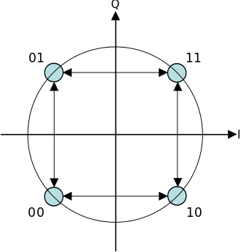
最小偏移変調（英: minimum-shift keying、MSK）とは、1960年代末ごろ開発された連続位相周波数偏移変調の一種である^{[要出典]}。OQPSKと同様、MSKは4分の1ずつ位相を変化させて符号化し、Q成分はシンボル期間の半分だけ遅らせる。しかし、OQPSKが矩形パルスを使うのに対して、MSKは各ビットを半正弦波で符号化する。これにより、非線形の歪みによる問題を軽減し、結果として一定率の信号を生じる。OQPSKとの関連で見る以外に、MSKは連続位相周波数偏移変調 (CPFSK) 信号で2分の1のビットレートの周波数分割をしたものと言うこともできる。

コーデック (Codec) は

コーデック 【 CODEC 】 COder/DECoder

コーデックとは、信号やデータを一定の規則にしたがって符号化したり、逆に、符号化されたデータを元の状態に復号したりする装置やソフトウェアなどのこと。符号化のみを行うものはエンコーダ（encoder）、復号のみを行うものはデコーダ（decoder）という。半導体チップや基板、装置などによって処理を行うものをハードウェアコーデック、コンピュータ上で動作するプログラムとして実装したものをソフトウェアコーデックという。

AMBE+2とは～無線用語
テレビ放送のデジタル化の波に乗ってか乗らずか、無線の世界でも急速にデジタル化が進んでいると言われています。最近登録局なるハイパワーデジタルトランシーバーが国内メーカー各社から発売され、その飛距離ゆえに好評を得ているようですが各社の商品説明に必ずといっていいほど「AMBE+2」の文字があります。今日はこのAMBE+2を少しだけ掘り下げます。
最初にAMBEとは米国Digital Voice SYSTEMS, Inc(DVSI)が開発したAdvanced Multi-Band Excitationの略であらかじめ用意された、細かく砕いた音の破片を音声に当てはめたり(復号化)、その逆(符号化)を行うボコーダーを利用した音声圧縮方式の名前もしくは音声圧縮技術の名称で、2～9.6k(キロ)bpsという超低転送レートで音声を符号化、復号化します。
AMBEは4kbps周辺の再現率が他のコーデックと比べ若干劣っていたことからアルゴリズムを見直したものがAMBE+2となりました。AMBE+2は現在ではAPCO P25の無線通信や各種衛星電話などで広く使われている信頼度の高い音声圧縮方式です。
身近な実際の使用実績ではAMBE+2の前身となるAMBEがアイコムとJARLが提唱するD-STARのDVモードとして採用され、現在発売中の登録局デジタルトランシーバーを含めた国内市場の無線機器ではAMBE+2の4.8kbpsモードが多く使用されているといったところです。このAMBE&AMBE+2の音声圧縮技術によってクリアなデジタルモードでの狭帯域(6.25kHz)通信が可能となりました。
【CODEC（音声符号化方式）とは】

- ACELP（Algebraic Code Excited Linear Prediction）（ITU G723.1）
- AMBE（Advanced Multi-Band Excitation)
- VSELP（Vector Sum Exited Linear Prediction）
- CELP（Code Exited Linear Prediction）
- RELP（Residual Excited Linear Prediction）
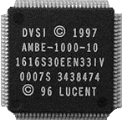

音声をデジタル化するCODEC（音声符号化方式）については，上の図に示すようにさまざまな方式があります。D-STARのデジタル音声通信では，当初はITU勧告G723.1（ACELP）の採用を検討していましたが，最終的には占有周波数帯幅が非常に狭帯域にできるアメリカのDVSI社で開発されたAMBE規格を採用しています。
AMBE CODECは，それぞれの音声のセグメントを明確な周波数帯に分けて，それぞれの周波数帯に対する音声／非音声を決定し符号化，復元時には音声合成の技術を利用して，特定の音声セグメントに対するエキサイテーション信号を音声およびノイズにミックスして音声を復元します。DVSI社で開発されたAMBE方式のCODECは2.4kbpsという非常に低い変換速度ですが，ビットレートが低くても音質は良好です。
D-STARでは音声の2.4kbpsと同時に送れる短いデータ2.4kbpsを合わせて4.8kbpsで送ることになっています。写真はD-STARトランシーバーに使用しているAMBE CODECの処理用ICです。
なおこのCODECを使うと，変換速度2.4kbpsのビットレート時には，GMSK変調でも占有周波数帯幅が約2.6kHzとSSB並の狭帯域にすることができ，HF帯でもデジタル音声通信が可能です。

